Cristóbal Suárez Abad
Implantación de aplicaciones web - 2º ASIR
UD6 Gestor de contenidos I. Wordpress (E)

Contenido
1. Instalación de Wordpress (RA2 10%) 0
¿Cuáles son los requerimientos para poder instalar Wordpress? 0
¿Qué elementos vamos a instalar? 0
Proceso de instalación, desglosando: 1
1. Actualizar el sistema 1
2. Instalación del servidor web Apache 1
3. Instalación de MySQL 2
4. Configuración de root en MySQL 3
5. Instalación de PHP 3
6. Instalación de módulos PHP necesarios 4
7. Instalación de PHP-FPM (procesador de PHP) 4
8. Reiniciar Apache 4
9. Crear página de prueba PHP 5
Instalación del CMS: Wordpress 6
Preparación: Instalamos PHPmyAdmin 6
Instalación de Wordpress. 9
HTTPS 0
Muestra final de que todo funciona correctamente. 0
2. Personalización de Wordpress (RA7 20%) 0
Gestión de temas (debes instalar/usar un tema hijo a partir del theme Astra, con el editor Gutenberg). 0
Gestión de widgets (secciones). 0
Gestión de menús. 0
Gestión de cabecera y pie. 0
Gestión del fondo. 0
ARREGLAR PERMALINK PARA QUE NO SE VEAN LOS ENLACES FEOS: 0
3. Uso (RA7 20%) 0
4. Gestión de Usuarios de Wordpress (RA3 10%) 0
Perfiles de usuarios. 0
¿Qué son los perfiles? 0
¿Cuáles vienen creados? 0
¿Qué permisos tienen? 1
Prueba a crear un nuevo perfil de usuario: cliente. 1
Cuentas de usuario. 0
Seguridad en la gestión de usuarios. 1
Muestra final de que has realizado todo lo descrito anteriormente y que has probado distintos tipos de usuario. 2
5. Plugins.(RA3 20%) 0
6. Seguridad de Wordpress. (RA2/RA7 20%) 0

Instalación de Wordpress (RA2 10%)
Concretamente en esta práctica instalaremos sobre un entorno Linux:
- Apache 2 junto con PHP (servidor).
- MariaDB o MySql (base de datos).
- Wordpress (CMS).
Para llevar a cabo esta instalación consulta los recursos publicados.
Deberás documentar los siguientes apartados:

¿Cuáles son los requerimientos para poder instalar Wordpress?

Según la web oficial, los requerimientos son:

- PHP: Versión 8.3 o superior.
- Base de datos: MariaDB versión 10.6 o superior, o MySQL versión 8.0 o superior.
- Servidor web: Apache o Nginx (idealmente con el módulo mod_rewrite), aunque sirve cualquier servidor que sea compatible con PHP y MySQL.
- HTTPS: Es obligatorio para cualquier instalación con el fin de cifrar la conexión del sitio.

En cuanto a hardware, los requisitos son:
- CPU: 1 núcleo con hasta 1GHz.
- RAM: 512MB.
- Almacenamiento: 1GB.

¿Qué elementos vamos a instalar?

Se instala una Infraestructura Base (Stack LAMP)
- Servidor Ubuntu
- Servidor Web: Apache2.
- Sistema de Gestión de Base de Datos: MySQL Server (mysql-server).
- Lenguaje de Programación: PHP (php) junto con varios módulos:
  - libapache2-mod-php: Integración con Apache.
  - php-mbstring y php-mysql: Integración con MySQL.
  - php-fpm: Mejora el rendimiento en servidores web.
- phpMyAdmin: Aplicación web para administrar de forma gráfica la base de datos MySQL (creación de la base de datos wordpress y asignación de permisos al usuario wp_user). Realmente no es necesaria, pero facilita la administración de la base de datos.
- WordPress: El propio Gestor de Contenidos (CMS).
- Certbot + Let's Encrypt: necesarios para tener HTTPS habilitado.

Proceso de instalación, desglosando:

1. Actualizar el sistema
Antes de instalar cualquier servicio se actualizan los repositorios.
sudo apt update
sudo apt upgrade -y

2. Instalación del servidor web Apache

sudo apt install apache2 -y

Verificar que el servicio está active

systemctl status apache2

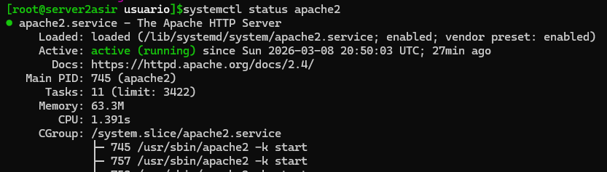
También podemos comprobarlo desde el navegador web.
http://10.2.7.90/
Versión de Apache:
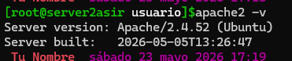
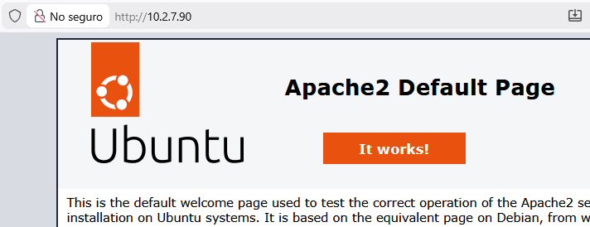

3. Instalación de MySQL
Instalar:
sudo apt install mysql-server -y
Comprobar servicio
systemctl status mysql
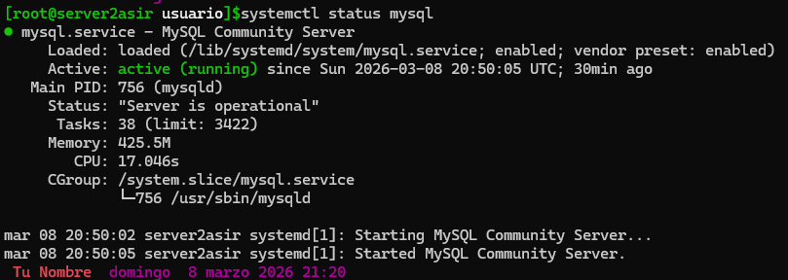
Versión de MySQL:
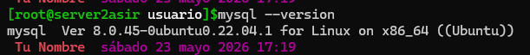

4. Configuración de root en MySQL
Entramos en MySQL:
sudo mysql -u root -p
Establecemos una contraseña para el usuario ROOT, porque por defecto no tiene una.
ALTER USER 'root'@'localhost' IDENTIFIED WITH mysql_native_password BY '12345';
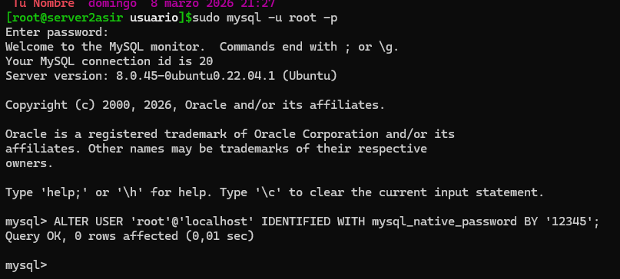

5. Instalación de PHP
Instalar PHP junto con Apache:
sudo apt install php libapache2-mod-php -y
Comprobar versión:
php -v
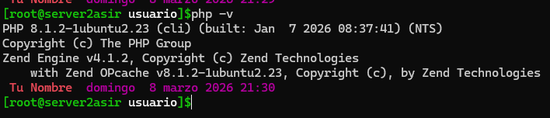

6. Instalación de módulos PHP necesarios
Instalar mbstring y mysqli
sudo apt install php-mbstring php-mysql -y
Verificar módulos instalados:
php -m | grep mbstring
php -m | grep mysqli
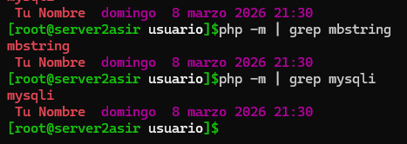

7. Instalación de PHP-FPM (procesador de PHP)
PHP-FPM mejora el rendimiento en servidores web.
sudo apt install php-fpm -y
Comprobar servicio:
systemctl status php8.1-fpm (la version puede variar).
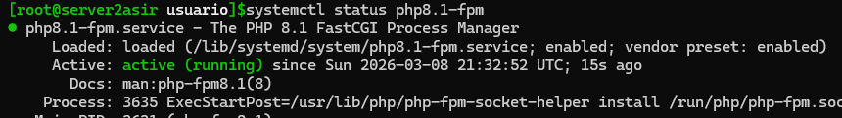

8. Reiniciar Apache
Después de instalar PHP y sus módulos:
sudo systemctl restart apache2

9. Crear página de prueba PHP
Crear archivo:
sudo nano /var/www/html/info.php
Contenido:
<?php
phpinfo();
?>
Ahora abrimos en el navegador:
http://10.2.7.90/info.php
Debe aparecer la página con la configuración completa de PHP.
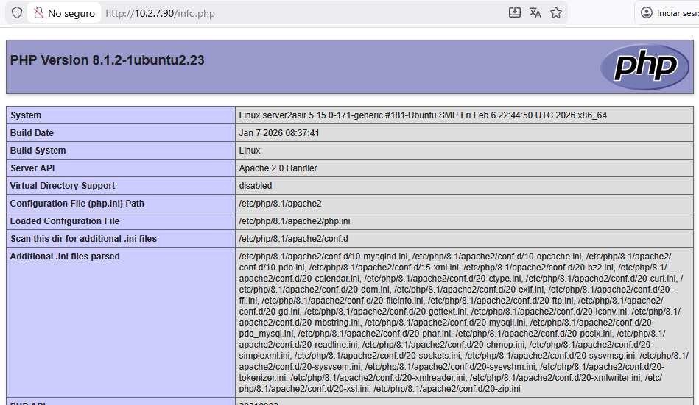

Instalación del CMS: Wordpress

Preparación: Instalamos PHPmyAdmin
No es realmente necesario, pero facilita ciertas tareas que veremos más adelante.
Instalamos: apt install phpmyadmin
Marca la opción de “apache2”.
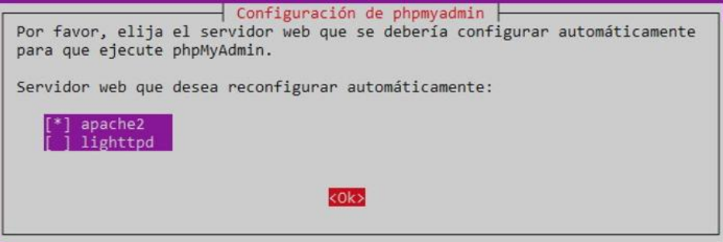

Le decimos que NO queremos crear una base de datos propia de phpMyAdmin, porque ya tenemos una.
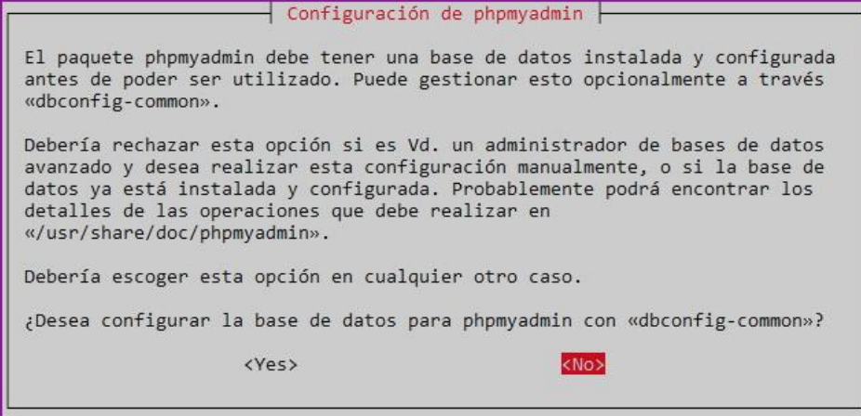
Una vez instalado, ponemos en el navegador http://IP_SERVIDOR/phpmyadmin/. E introducimos las credenciales de un usuario de MySQL. En nuestro caso usamos el “root”.
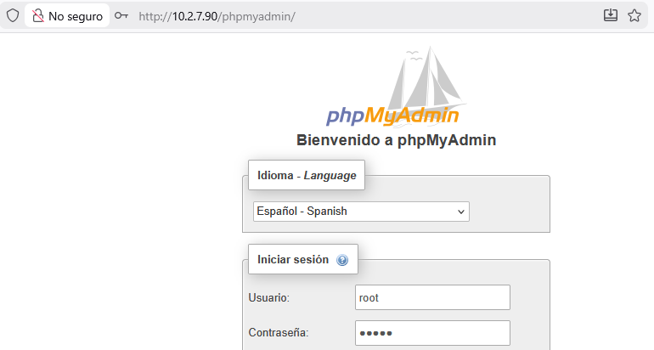

Si no hemos puesto contraseña al usuario “root” de MySQL:
sudo mysql -u root -p
ALTER USER 'root'@'localhost' IDENTIFIED WITH mysql_native_password BY 'tu_password';
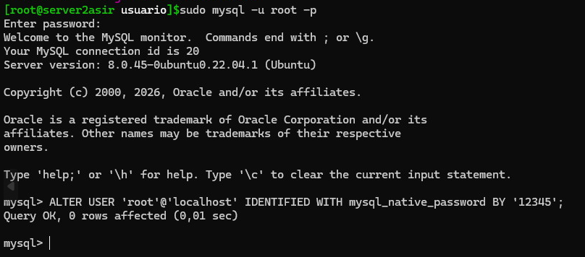

Instalación de Wordpress.
Primero debemos crear una base de datos para Wordpress. Podemos hacerla desde PHPmyAdmin. RECUERDA: utf8mb4_general_ci
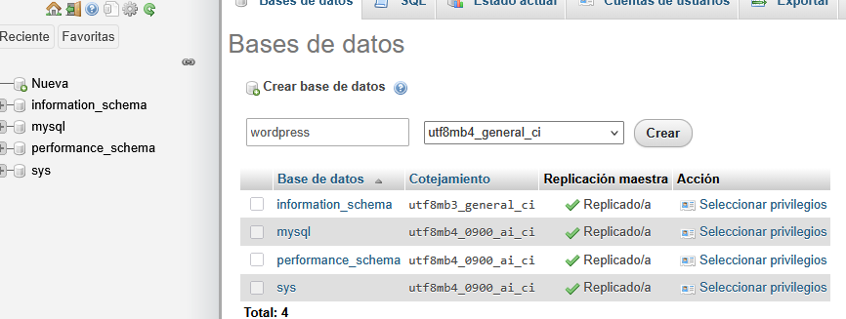
O desde la terminal dentro de MySQL:
CREATE DATABASE wordpress;
Ahora creamos un usuario específico para la base de datos de wordpress:
create user 'wp_user'@'localhost' IDENTIFIED BY 'wp_user';
grant all privileges on wordpress.* to 'wp_user'@'localhost';
flush privileges;
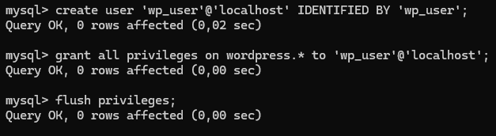

Creamos su propio directorio en /var/www/html/wordpress
mkdir /var/www/html/wordpress
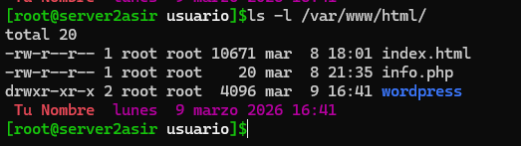
Nos vamos al directorio “tmp”:
cd /tmp
Y nos descargamos los archivos de Wordpress.
curl -O https://wordpress.org/latest.tar.gz
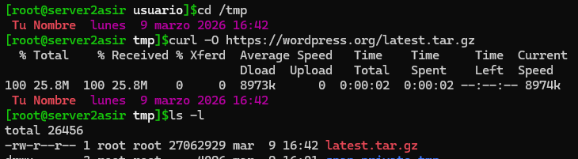
Lo descomprimimos.
tar xvzf latest.tar.gz
Copiamos o movemos su contenido al directorio de wordpress
cp -r wordpress/* /var/www/html/wordpress/

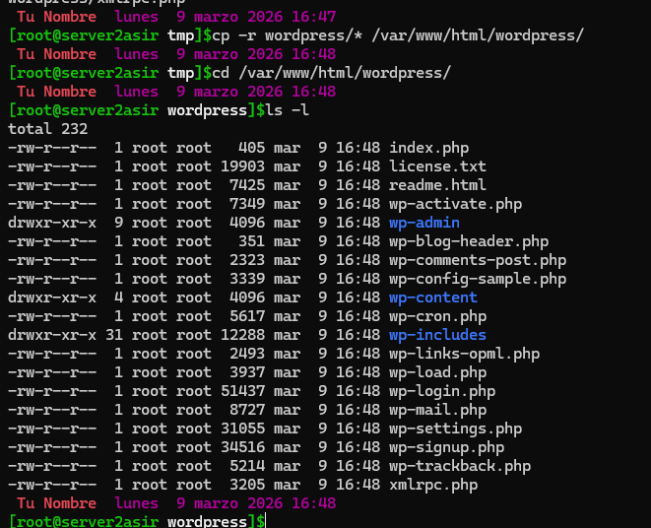
Debemos otorgar la autoría del directorio al usuario “www-data”.
chown -R www-data:www-data wordpress
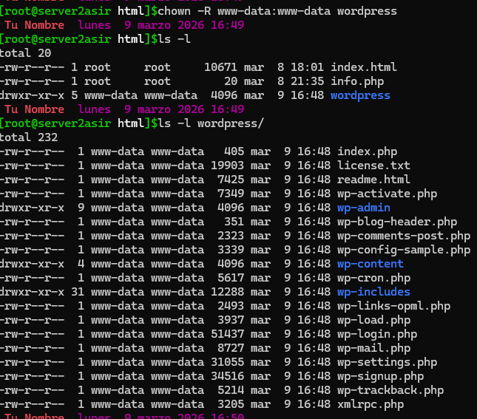
Dentro de este directorio está el archivo “wp-config-sample.php”. Vamos a hacerle una copia de seguridad y configurarlo.
cp wp-config-sample.php wp-config.php
nano wp-config.php
TEN MUCHO CUIDAD CON ESTO “chown www-data:www-data wp-config.php” debes otorgárselo al usuario “www-data”.

Configuración:
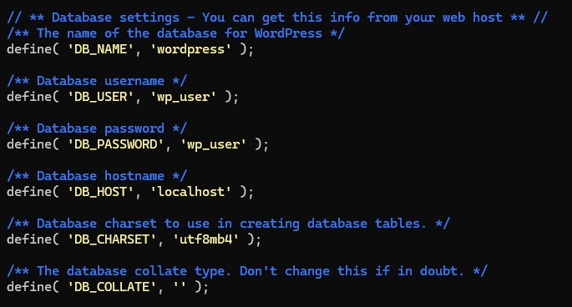
Seguridad:
find /var/www/html/wordpress/ -type d -exec chmod 750 {} \;
chown www-data:www-data /var/www/html
Ahora vamos al navegador web y le damos y ponemos la siguiente dirección:
http://10.2.7.90/wordpress/wp-admin/install.php
Nos saldrá el instalador:
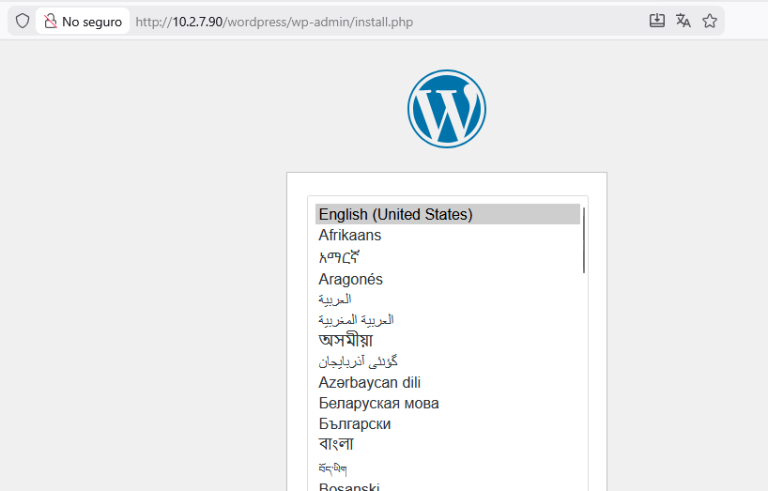
Elegimos idioma:
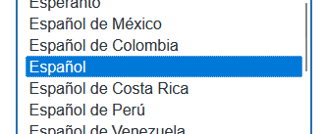
Indicamos nombres y credenciales que queremos usar.
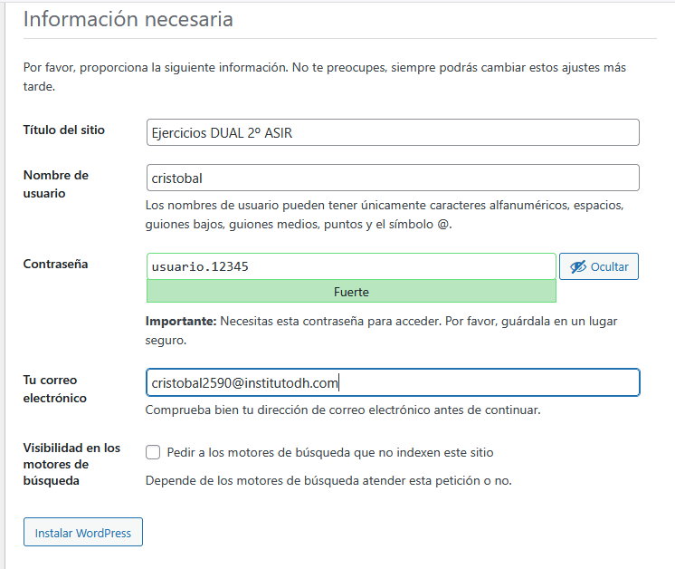

Instalado.
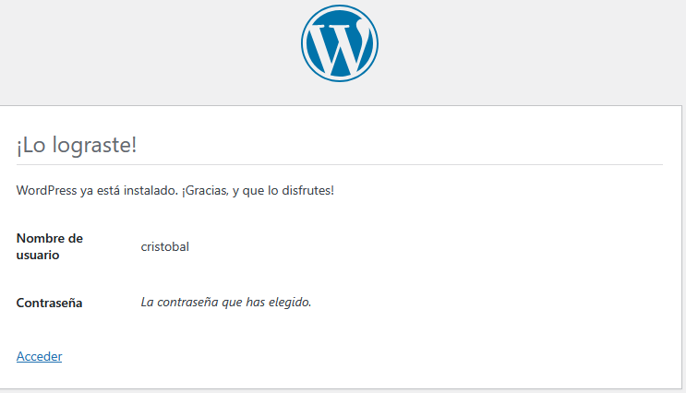
A partir de ahora para entrar usaremos: http://10.2.7.90/wordpress/wp-login.php
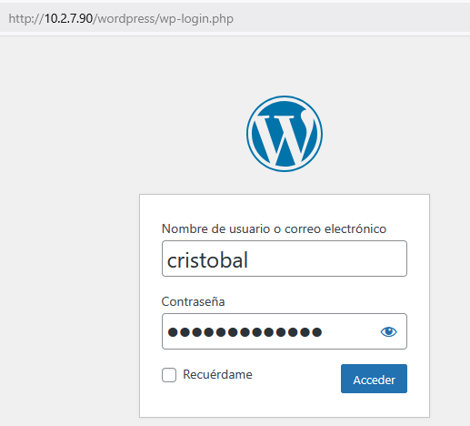

HTTPS
sudo openssl req -x509 -nodes -days 365 -newkey rsa:2048 -keyout /etc/ssl/private/wordpress-selfsigned.key -out /etc/ssl/certs/wordpress-selfsigned.crt

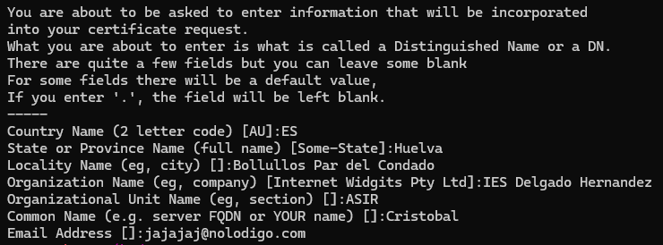

sudo a2enmod ssl && sudo a2ensite default-ssl && sudo systemctl reload apache2

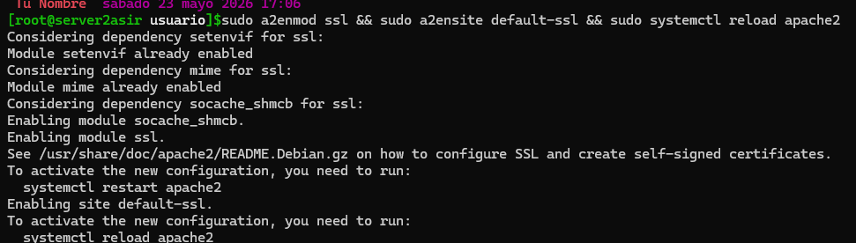

Ahora podemos entrar mediante https:
https://10.2.7.90/wordpress/wp-admin/edit.php?post_type=page

Muestra final de que todo funciona correctamente.
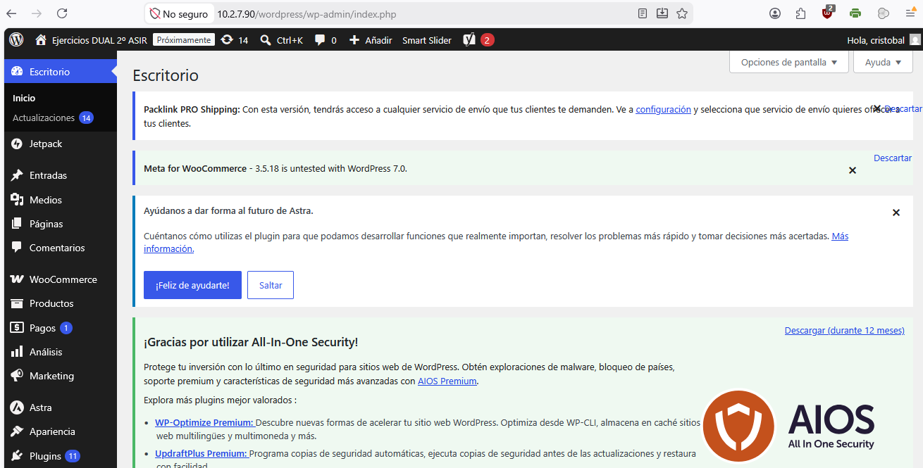

Personalización de Wordpress (RA7 20%)

Gestión de temas (debes instalar/usar un tema hijo a partir del theme Astra, con el editor Gutenberg).
Plugins Añadir Plugins Child Theme Configurator. Una vez instalado activarlo.
Después vamos a Herramientas Tema hijo.
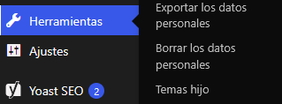
Seleccionamos “Crear un nuevo tema hijo”.
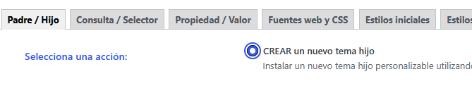
Analizar el tema padre. En este caso “Astra”.
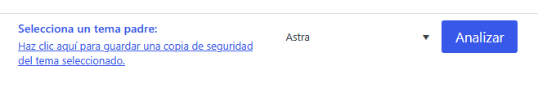
Directorio del tema hijo.
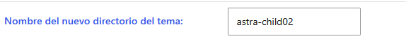
Hoja de estilo principal
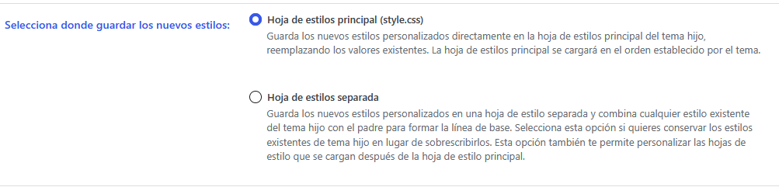
Lo creamos. Y una vez creado nos vamos a Apariencia Tema buscamos el tema hijo y lo activamos.
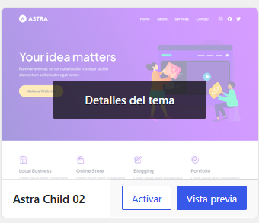

Gestión de widgets (secciones).
“ESTO ES DE ANDRÉS”
Los widgets son bloques de contenido que pueden colocarse en zonas predefinidas del
tema (barras laterales, pies de página, etc.). Se gestionan desde Apariencia > Widgets.
PARA EL WIDGET DE BARRA LATERAL HAY QUE IR A
APARIENCIA PERSONALIZAR GENERAL BARRA LATERAL Y AHÍ debes establecer barra lateral a la izquierda o derecha.
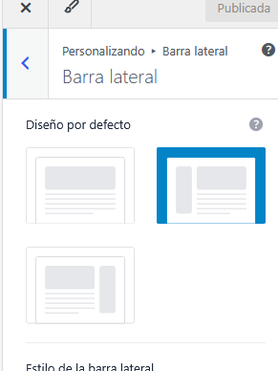
Ahora vuelves a Widgets y te vendrá la barra lateral que hemos creado en el Panel de “Apariencia Widgets”.
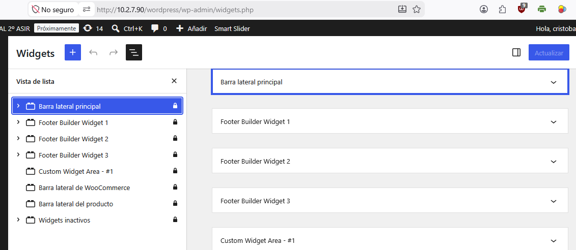
SI QUIERES QUE LA BARRA LATERAL APAREZCA EN UNA PÁGINA.
PAGINAS EDITAR AJUSTES DE ASTRA (DERECHA ARRIBA) BARRA LATERAL Y LUEGO SELECCIONA LADO DE LA BARRA
PODEMOS INCLUIR WIDGETS EN LA BARRA LATERAL Y EN LOS PIES SON LOS MÁS COMUNES
También se pueden configurar desde Apariencia Selecciona la sección donde van o en Widgets.
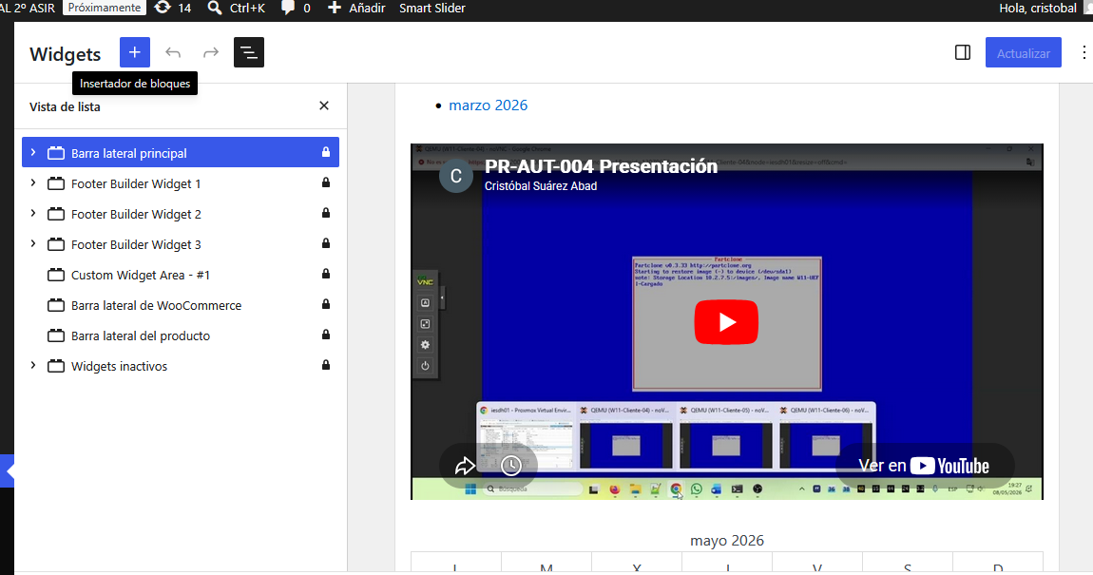

Gestión de menús.
Apariencia Menú Puedes ponerlos en SUBMenús si los apilas debajo del anterior. Si pones doble escalon parece que no funciona (por lo menos a mí).
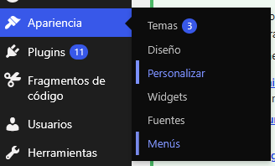
Crea un nuevo menú:
Puedes seleccionar si quieres que se añadan páginas automáticamente o definir que tipo de menú quieres que sea.
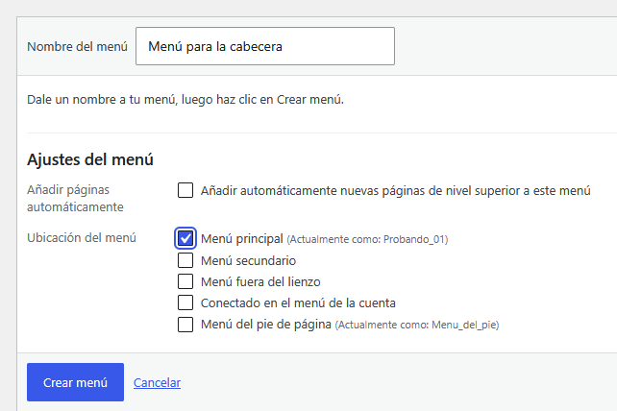

Selecciona las páginas que quieres que aparezcan en el menú.
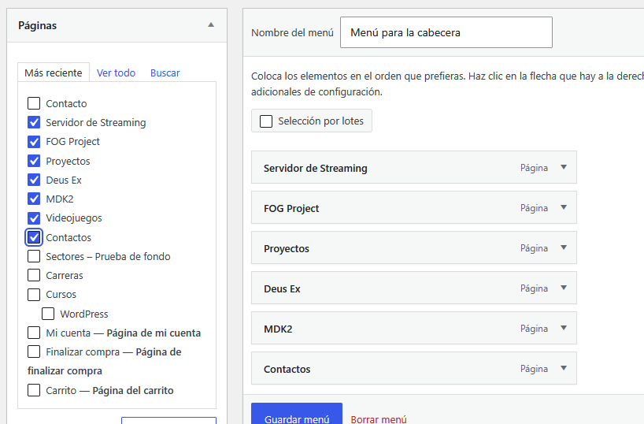
Podemos apilarlos para que se muestren como Submenús:
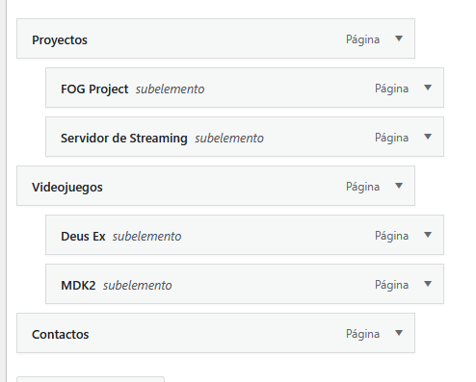
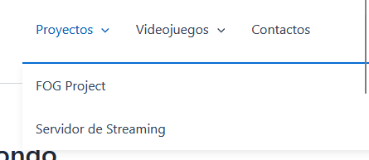
Podemos incluir enlaces en el Menú a donde queramos:
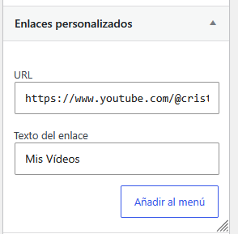
También hemos puesto Menú en el FOOTER Widget 3 Menú de Navegación. Hemos creado un menú propio para el FOOTER (Se hace en el apartado de Menús).
Lo configuras
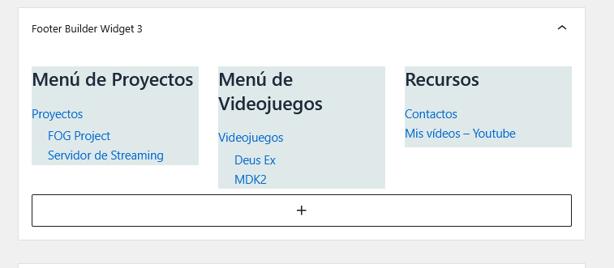
Luego lo pones en la parte del FOOTER que quieres
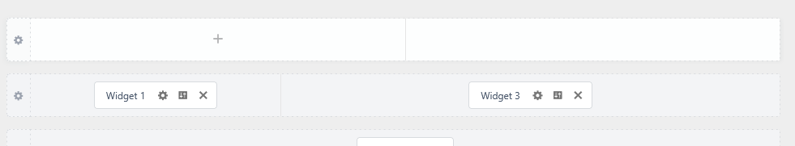Y le das a publicar
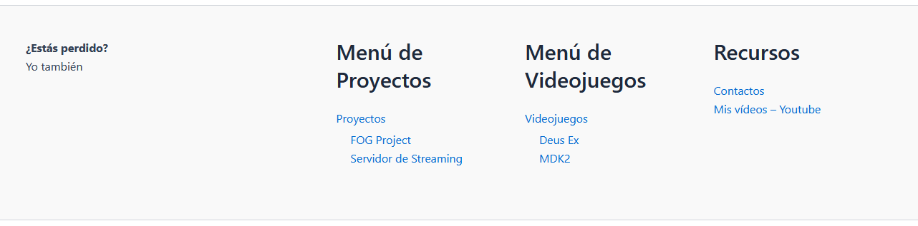

Gestión de cabecera y pie.
Para los PIES: Personalizar Selecciona barra de Pie de Página. Dale a la parte de la izquierda y le das a dividirla en cuantas partes quieras. Después en cada una de las partes Añade un Widget u otra cosa. Algunos se pueden Personalizar desde la sección de Widgets

Cabecera: Apariencia Personalizar Cabecera:
Tipo y logotipo del sitio:
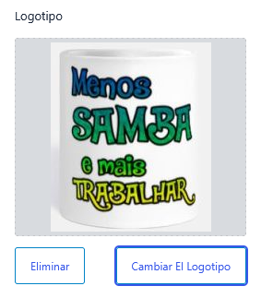
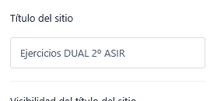
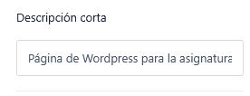
Identidad del sitio Establecer el favicon
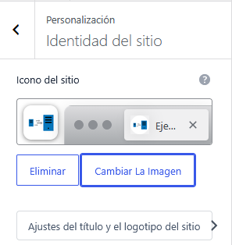
También podemos establecer el Menú que queremos utilizar

Gestión del fondo.
Apariencia Personalizar Global Colores Fondo del Sitio. Ahí debes elegirlo.
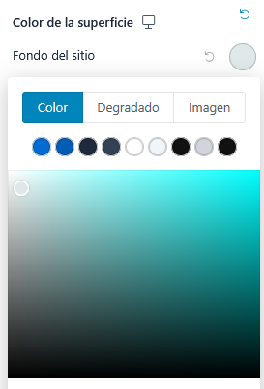
Personalizar Global Contenedor Estilo del contenedor Recuadro. Así se verá.
O si solo quieres una página.
Después en la Página Editar Ajustes de Astra Estilo del contenedor Recuadro.
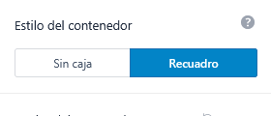

ARREGLAR PERMALINK PARA QUE NO SE VEAN LOS ENLACES FEOS:
Conectarte por SSH y hacer esto:
[root@server2asir usuario]$a2enmod rewrite
Enabling module rewrite.
To activate the new configuration, you need to run:
systemctl restart apache2

Luego: nano /etc/apache2/apache2.conf

En <Directory /var/www/> Poner
AllowOverride All

Después desde la interfaz web ir a Ajustes Enlaces permanentes:
http://10.2.7.90/wordpress/wp-admin/options-permalink.php
Estructura de enlaces permanentes:
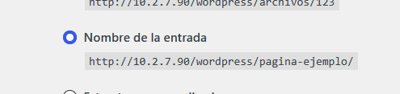
Y guardar cambios

Uso (RA7 20%)

Crea tu propia web de temática personalizada que contenga:
- Una página principal con: (60%)
  - Menu principal. HECHO
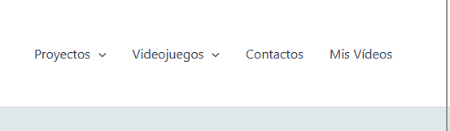

  - Cabecera.
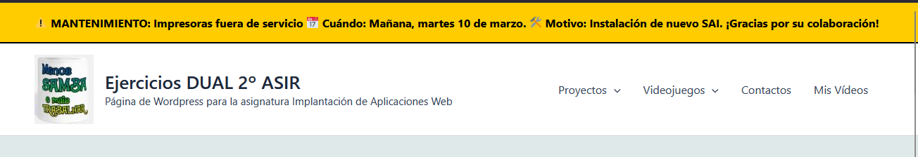
  - Pie.

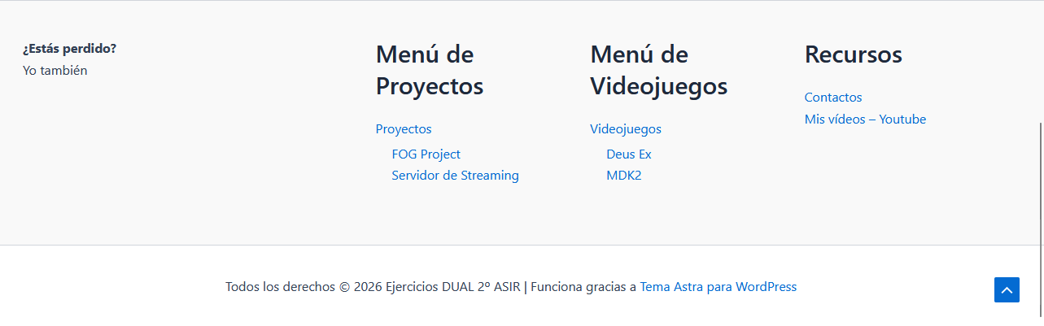

  - Barra lateral dos plugins que estén relacionados con la temática del sitio.
Calendario
Video de Youtube (QUITAR)
RSS con noticias de: https://feeds.weblogssl.com/genbeta

  - Slider con imágenes destacadas.
https://www.youtube.com/watch?v=OLVulpE3UUA
Te bajas el Smart Slider 3 y luego usas imágenes de Biblioteca. Cuando lo hayas guardado debes luego introducirlo en la página como un nuevo Bloque.
Añades tus imágenes
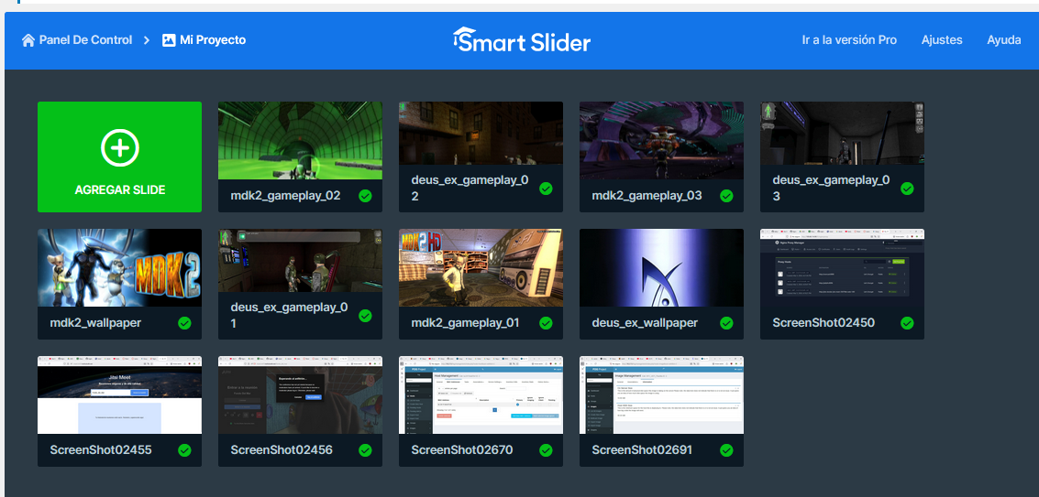
Después edita la página donde quieras ponerlo Nuevo Bloque Slider
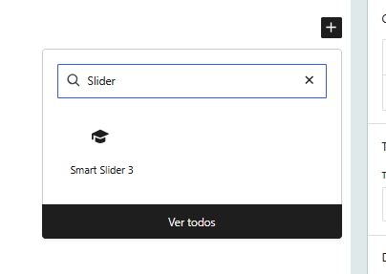
Selecciona Slider
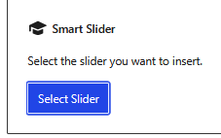
Recuerda en el Slider ponerlo encajonado
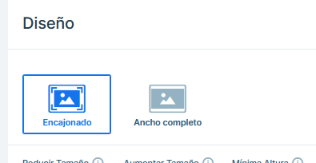

- Tres páginas webs, siendo una de ellas de contacto con algún mapa de ubicación. (20%)

Google Maps Compartir Para insertar en un Mapa
<iframe src="https://www.google.com/maps/embed?pb=!1m18!1m12!1m3!1d2622.5315381690866!2d-6.5442600250610665!3d37.34682503669776!2m3!1f0!2f0!3f0!3m2!1i1024!2i768!4f13.1!3m3!1m2!1s0xd11f1a3e56ff279%3A0xbf08815958ee0f37!2sInstituto%20de%20Educaci%C3%B3n%20Secundaria%20Ies%20Delgado%20Hern%C3%A1ndez!5e1!3m2!1ses!2ses!4v1779620476689!5m2!1ses!2ses" width="600" height="450" style="border:0;" allowfullscreen="" loading="lazy" referrerpolicy="no-referrer-when-downgrade"></iframe>

Bloque HTML Personalizado y metes eso

- Dos páginas asociadas a categorías de entradas. (20%)
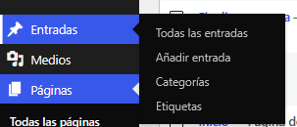
La creas
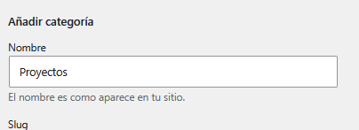

Creados y metidos en el menú principal
Simplementes creas categoría, luego entrada y enlazas
Hecho.

Gestión de Usuarios de Wordpress (RA3 10%)

Detalla:

Perfiles de usuarios.

¿Qué son los perfiles?
Los roles de WordPress determinan las funciones y autorizaciones asignadas a cada usuario en la plataforma. Su objetivo es restringir o permitir tareas específicas, regulando desde la simple lectura de artículos hasta el control total de la web.

¿Cuáles vienen creados?
Usuarios
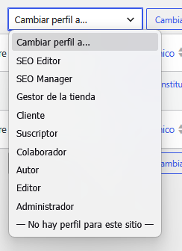

• Suscriptor: El nivel más bajo. Solo puede gestionar sus datos personales, cambiar su contraseña y leer contenido exclusivo. No tiene permisos de escritura.
• Colaborador: Redactor junior. Puede escribir y editar sus propios artículos, pero no puede publicarlos ni subir archivos; requiere la aprobación de un Editor o Admin.
• Autor: Redactor senior. Puede escribir, subir archivos multimedia y publicar directamente sus propios artículos, pero no puede editar las publicaciones de otros usuarios.
• Editor: Jefe de contenidos. Gestiona el blog y las páginas; tiene permiso para crear, editar, publicar o borrar cualquier contenido del sitio y moderar comentarios.
• Administrador: Dueño total del sitio. Tiene acceso al 100% de la web para cambiar el diseño, gestionar plugins, modificar configuraciones críticas y administrar usuarios.

¿Qué permisos tienen?
Aquí tienes el resumen directo de los permisos (capacidades) de cada perfil nativo para que lo pongas directamente en tu trabajo:
- Administrador: Tiene todos los permisos posibles (all_capabilities). Controla la configuración del sistema, instalación de plugins/temas, actualizaciones y la gestión total de usuarios.
- Editor: Permisos totales sobre el contenido (edit_others_posts, publish_pages, moderate_comments). Puede crear, editar, publicar y borrar cualquier entrada o página, además de moderar comentarios.
- Autor: Permisos sobre su propio contenido (publish_posts, edit_posts, upload_files). Puede escribir, subir imágenes y publicar sus artículos, pero no puede tocar lo de los demás.
- Colaborador: Permisos de escritura limitada (edit_posts). Solo puede escribir y editar sus propios textos, pero carece de permisos para publicar (publish_posts) o subir archivos (upload_files).
- Suscriptor: Permiso únicamente de lectura (read). Solo puede ver el contenido y modificar los datos de su propio perfil.

Prueba a crear un nuevo perfil de usuario: cliente.
ESTO ES DE ANDRÉS: “Para crear un nuevo rol personalizado denominado 'cliente' utilizamos el plugin User Role
Editor. Este plugin permite crear roles nuevos basados en los existentes y asignarles
capacidades concretas.
-
Instalamos el plugin User Role Editor desde Plugins > Añadir nuevo.
-
Accedemos a Usuarios > User Role Editor > Add Role.
-
Creamos el rol 'cliente' basado en 'Suscriptor' con capacidades adicionales como
leer contenido premium.”
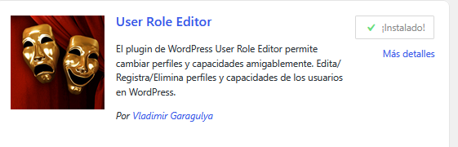
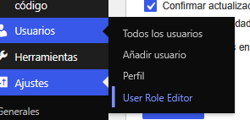

Añadir perfil
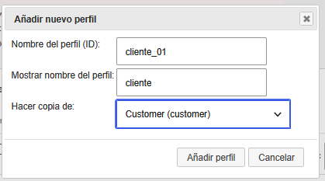
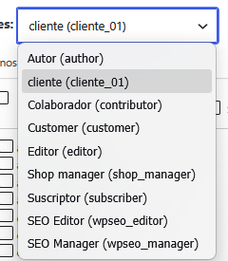
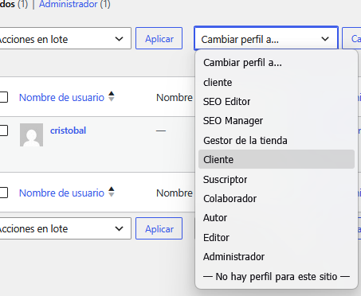

Cuentas de usuario.
  - Creación.
Usuarios Añadir usuario
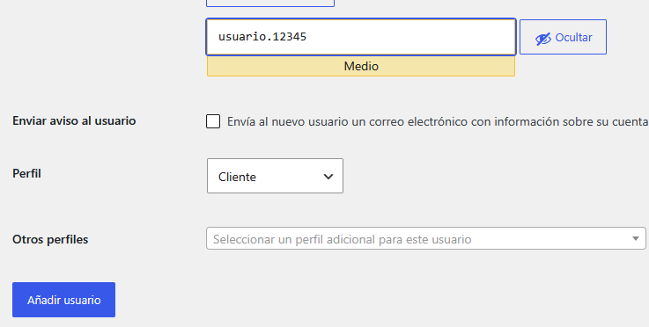

  - Gestión / modificación.
Desde Usuarios > Todos los usuarios podemos editar cualquier
cuenta: cambiar datos personales, contraseña o rol.
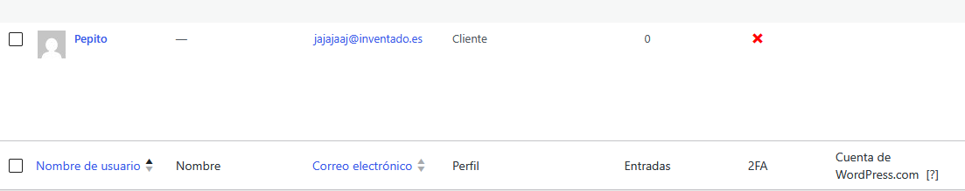
  - Borrado.
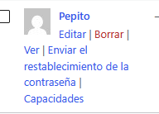
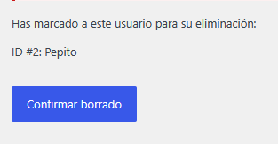

Seguridad en la gestión de usuarios.
- Establecer claves robustas: Implementar contraseñas complejas de al menos 12 dígitos que combinen letras (altas y bajas), cifras numéricas y caracteres especiales.
- Implementar doble factor de verificación: Reforzar el acceso al panel mediante el uso de herramientas como WP 2FA para exigir una segunda confirmación de identidad.

- Modificar el identificador por defecto: Evitar el uso del término "admin" para la cuenta con máximos privilegios, impidiendo que los atacantes adivinen fácilmente el usuario.
- Depuración de cuentas obsoletas: Realizar auditorías de forma regular en la base de datos de usuarios para detectar y suprimir aquellos perfiles que ya no tengan actividad.
- Restringir las solicitudes de acceso: Bloquear los ataques de fuerza bruta configurando extensiones como Limit Login Attempts Reloaded para acotar el número de fallos permitidos al iniciar sesión.

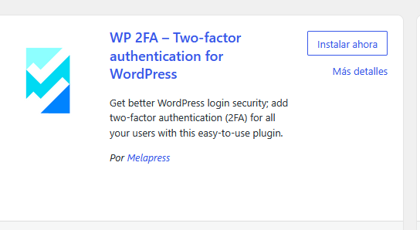

Muestra final de que has realizado todo lo descrito anteriormente y que has probado distintos tipos de usuario.

Plugins.(RA3 20%)

Detalla:
- Definición.

Un plugin de WordPress es código modular que añade funcionalidades y características técnicas sin alterar el diseño visual del sitio.

- Instalación/configuración/uso de plugins, uno de cada una de estas categorías:
  - Seguridad:
All-In-One Security (AIOS)
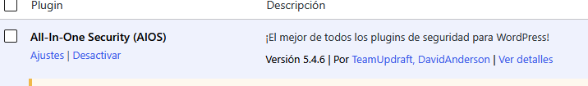
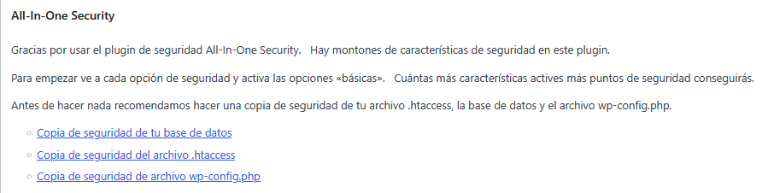
  - Posicionamiento (SEO) (P.e. All in one SEO)
Yoast SEO
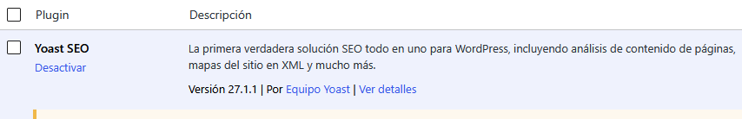
  - Optimización velocidad carga.
WP Super Cache
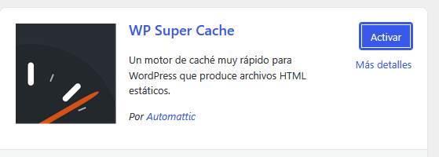
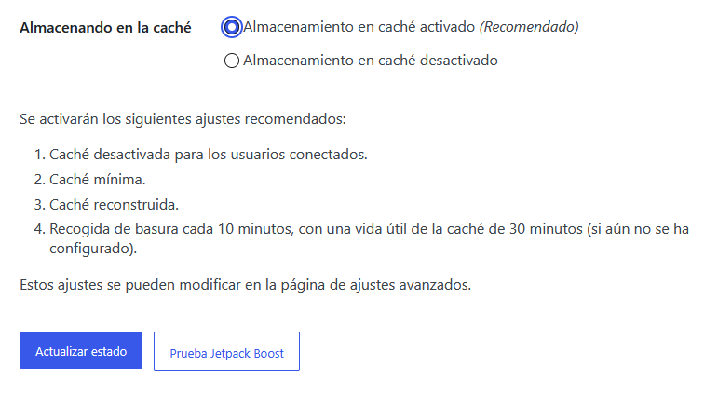
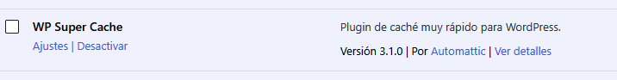
  - Actualización de plugins (p.e. Themify Updater )
  - Estadísticas de visitas.
WP Statistics
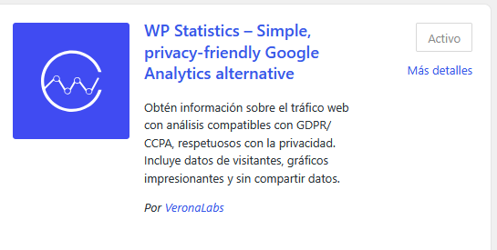
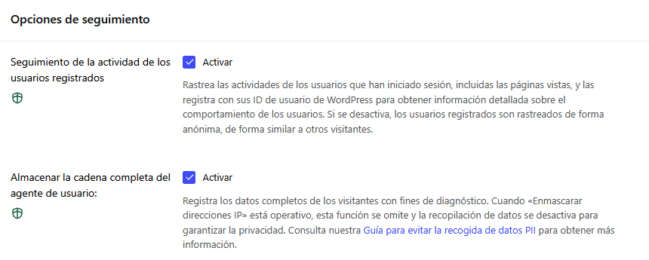
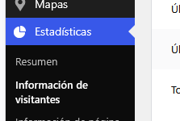
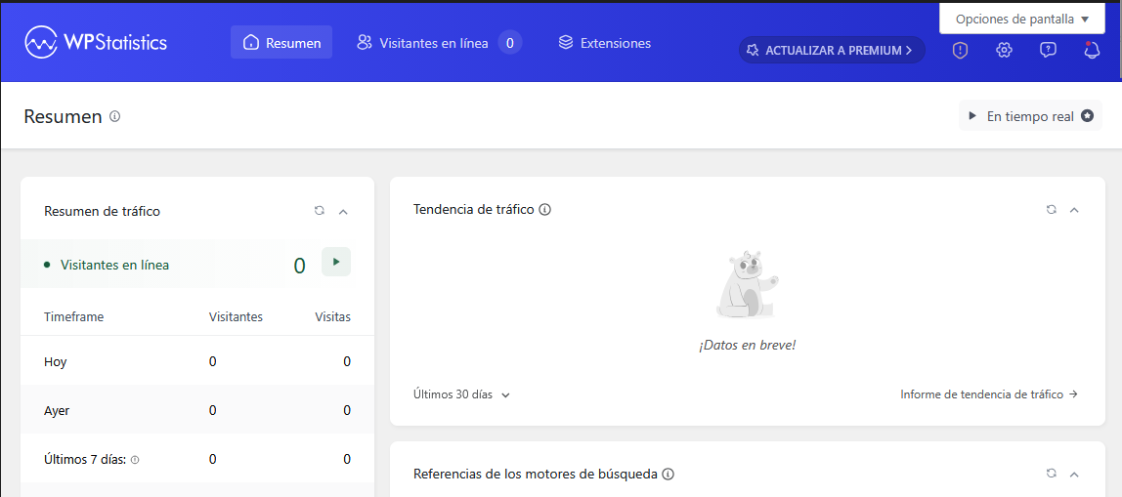
  - Sindicación.
RSS Aggregator
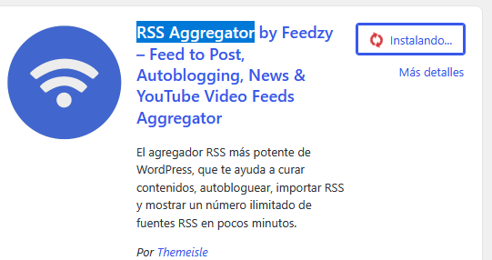
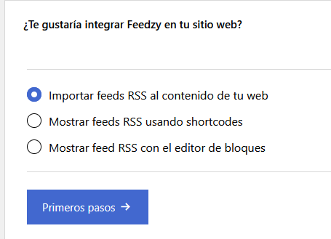
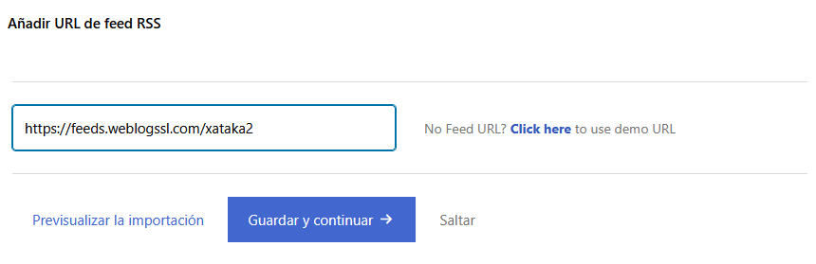
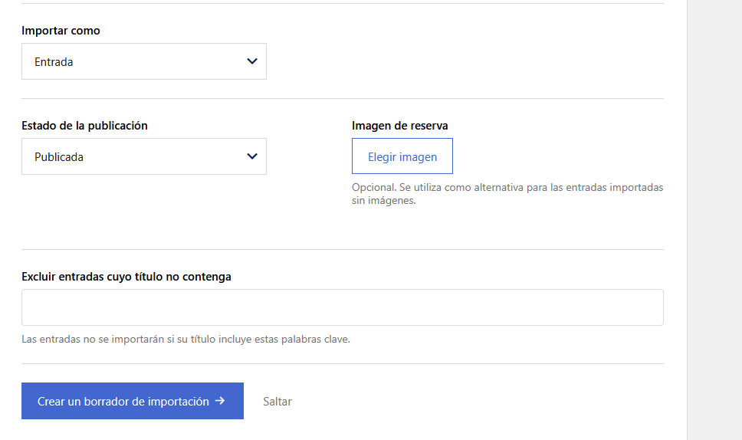
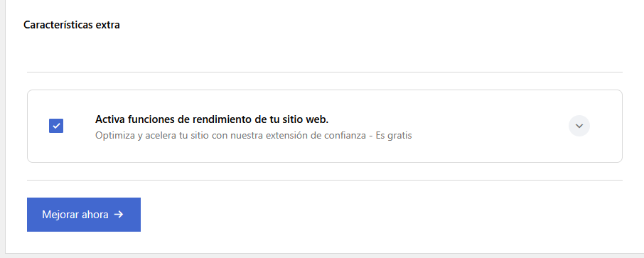
http://10.2.7.90/wordpress/wp-admin/edit.php?post_type=feedzy_imports
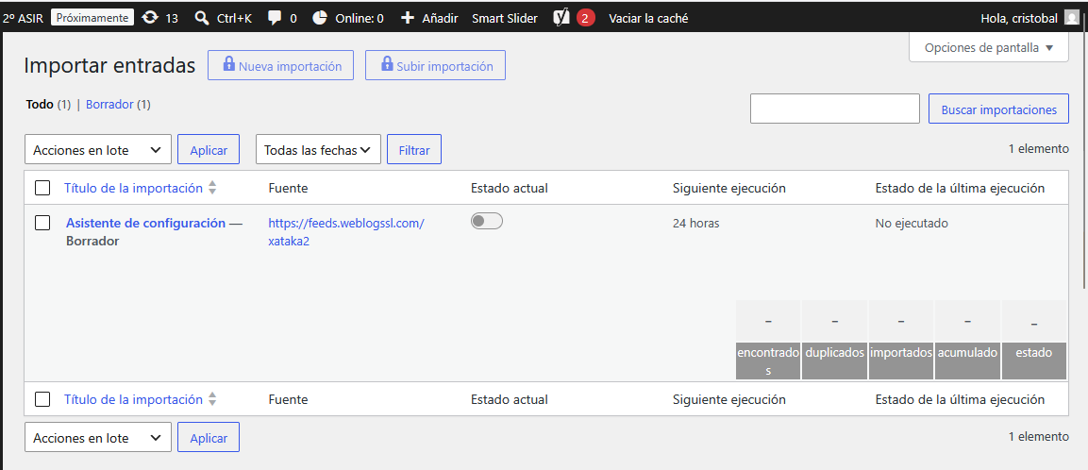
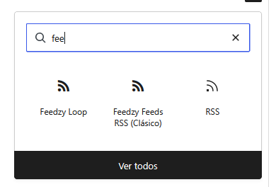

  - Comercio electrónico.
WooCommerce
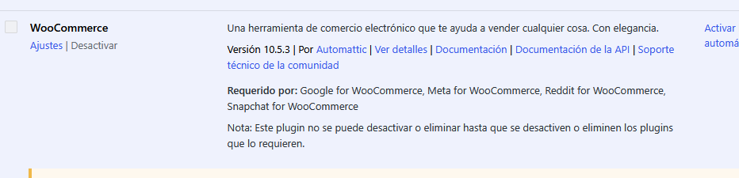

Seguridad de Wordpress. (RA2/RA7 20%)

Detalla:
- Actualización.

Mantener WordPress actualizado es la medida de seguridad más importante. Las
actualizaciones corrigen vulnerabilidades conocidas del núcleo, los temas y los plugins

Actualizaciones del núcleo: Panel > Escritorio > Actualizaciones
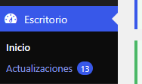

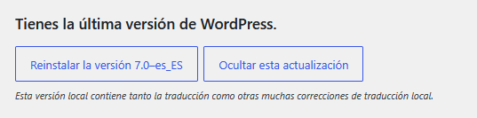

Actualizaciones de plugins y temas: desde la misma sección o activando las
actualizaciones automáticas.

La imagen es desde Escritorio Actualizaciones
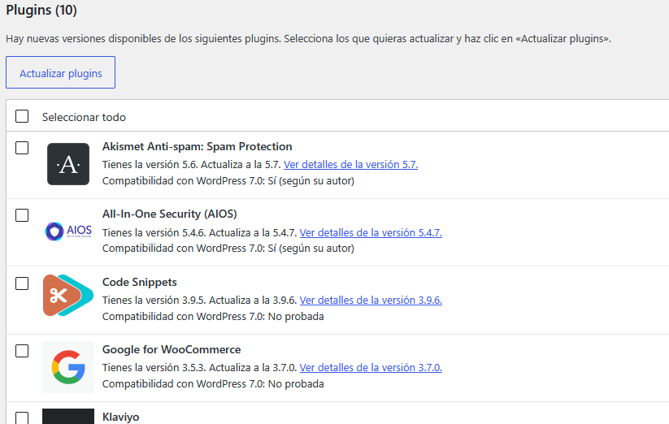

- Informes.

Instalamos “Wordfence Security”
Es un plugin, tienes que registrarte.
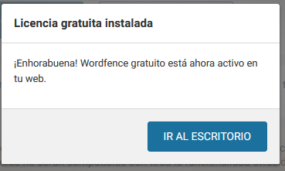

Informe de auditoría.
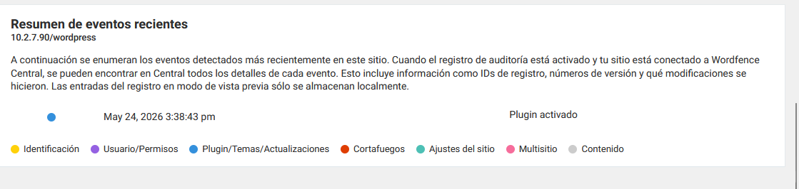
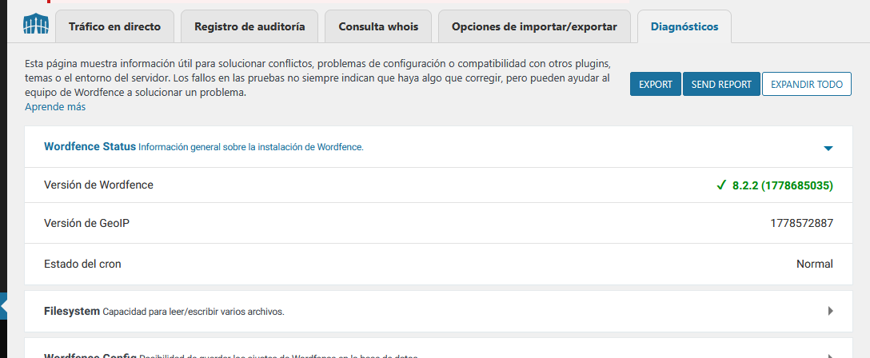
- Backup.
UpdraftPlus

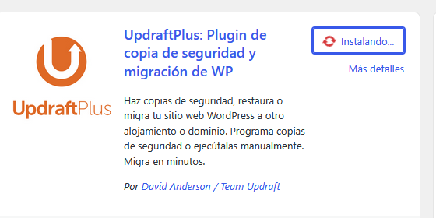
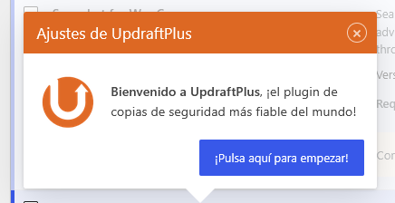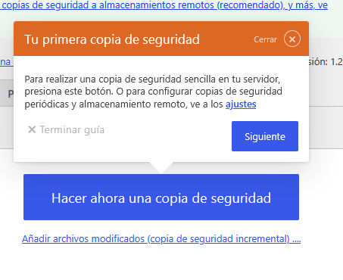
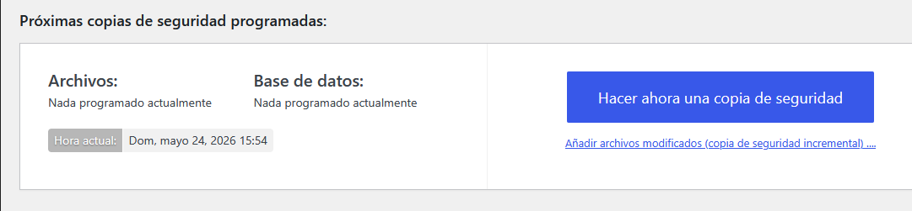
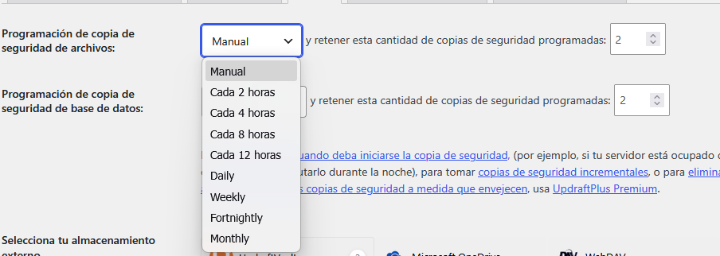
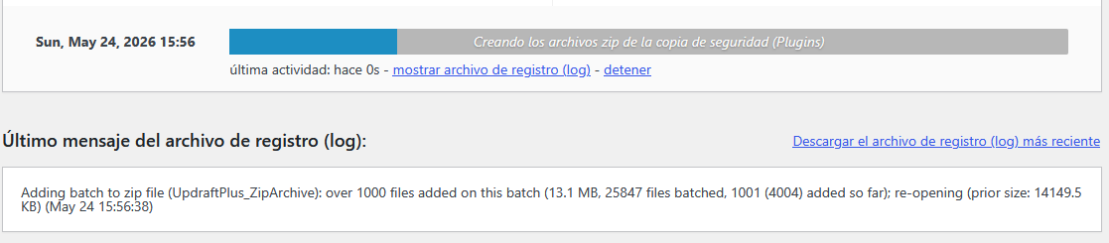
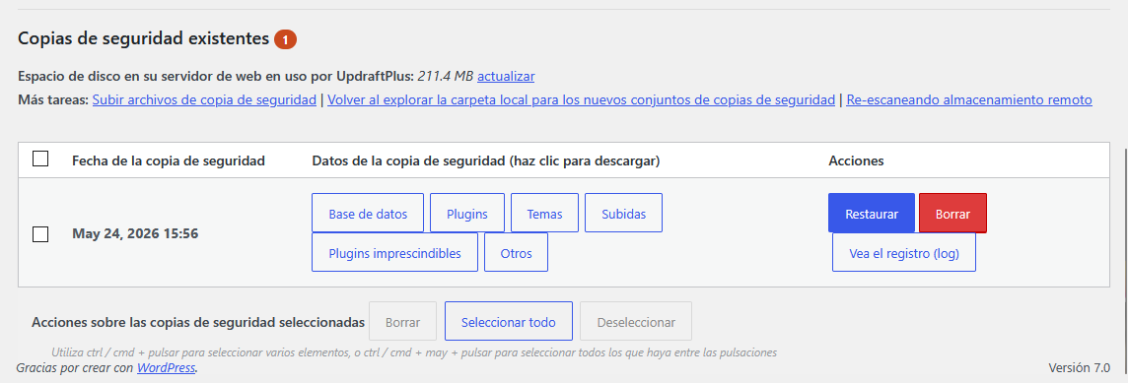
- Restauración.
El proceso de restauración con UpdraftPlus es sencillo: desde el mismo panel se selecciona
la copia de seguridad deseada del historial y se pulsa 'Restaurar'. El plugin permite
restaurar selectivamente: solo la base de datos, solo los ficheros, o ambos.
Pasos para restaurar:
-
Acceder a Ajustes > UpdraftPlus Backups > pestaña 'Copias de seguridad
existentes'.
-
Seleccionar la copia deseada y pulsar 'Restaurar'.
-
Marcar los componentes a restaurar (plugins, temas, uploads, base de datos).
-
Confirmar y esperar a que el proceso finalice.

Lo que hemos visto del panel anterior.
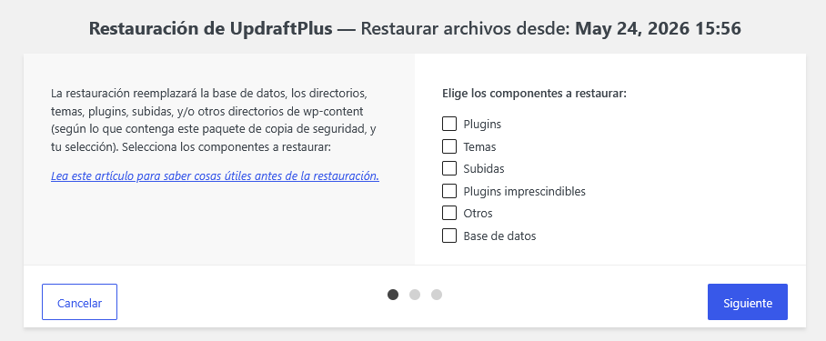
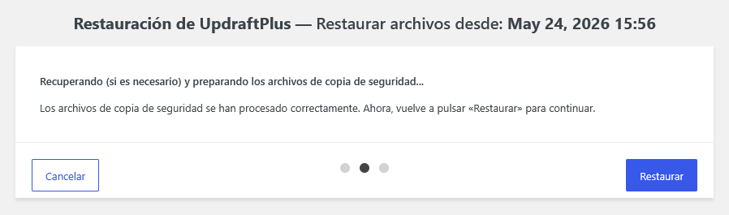
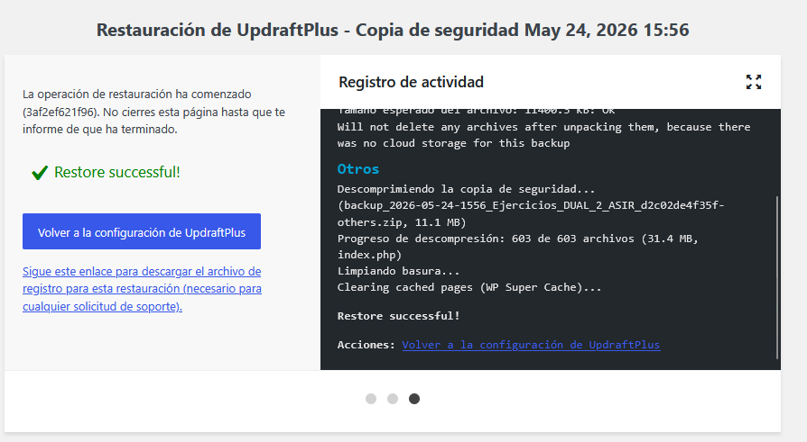
- Buenas prácticas.

Tener la web con HTTPS: Activar el candado de seguridad en el navegador usando un certificado gratuito de Let's Encrypt.
Instalar el plugin Wordfence: Usarlo como un escudo o firewall para bloquear ataques.
Controlar los intentos de login: Configurar el sistema para que bloquee temporalmente a cualquiera que falle la contraseña varias veces seguidas.
Hacer copias de seguridad (Backups): Programar copias automáticas cada cierto tiempo y comprobar de vez en cuando que los archivos funcionan y no están rotos.
No dar permisos de más: Crear a los usuarios con el perfil justo para lo que van a hacer (por ejemplo, si solo va a escribir, ponerlo como Autor, nunca como Administrador).

https://wordpress.org/about/requirements/
https://www.codeable.io/blog/wordpress-minimum-requirements/
https://www.wpbeginner.com/glossary/profile/
https://www.matrixinternet.ie/managing-user-roles-and-permissions-in-wordpress-the-complete-guide/
https://learn.wordpress.org/lesson/what-is-a-plugin/

